**ĐỀ MINH HỌA KIỂM TRA HK2 – HUYỆN HÓC MÔN**

1. (*2 điểm*) Giải phương trình và hệ phương trình sau

1. 

2. 

1. (*1,5 điểm*) Cho Parabol  và đường thẳng 

1. Vẽ  và  trên cùng mặt phẳng tọa độ.

2. Tìm tọa độ giao điểm của  và  bằng phép toán.

1. (*1,5 điểm*) Cho phương trình  (1)

1. Định  để phương trình (1) có nghiệm.

2. Với  là hai nghiệm của phương trình (1). Tính  và  theo .

3. Định  để .

1. (*1 điểm*) Với công nghệ tối tân hiện nay người ta chỉ cần ba vệ tinh (với khoảng cách bằng nhau) có thể truyền tín hiệu đến mọi nơi trên trái đất. Tính khoảng cách tối thiểu của ba vệ tinh đến trái đất. Biết rằng bán kính trái đất là 6400 km.
2. 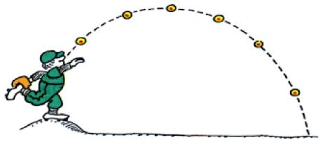(*1 điểm*) Bạn A ném một bóng lên không trung (như hình vẽ). Đường đi của quả bóng được biểu thị bởi phương trình:, trong đó  là thời gian (tính bằng giây) từ lúc quả bóng được ném đi, và  là độ cao (tính bằng mét (m)) của quả bóng so với mặt đất.

a) Hỏi độ cao của quả bóng so với mặt đất sau khi ném được 3 giây?

b) Hỏi sau bao lâu (từ lúc quả bóng được ném đi) thì độ cao của quả bóng sẽ cách mặt đất 2 m?

1. (*1 điểm*) Bà Vy sở hữa 50% số vốn của công ty An Bình. Ông Phúc sở hữu 75% số vốn của công ty Gia Bảo. Nếu hai công ty An Bình và Gia Bảo hợp nhất với nhau thành công ty Gia Phát thì tổng số vốn của bà Vy và ông Phúc chiếm 60% số vốn của công ty Gia Phát. Nếu công ty Gia Bảo trả nợ cho công ty An Bình 200 tỷ thì hai công ty này hợp nhất thành công ty Gia Phát. Lúc này tổng số vốn của bà Vy và ông Phúc chiếm 55% số vốn của công ty Gia Phát. Tính số vốn của bà Vy và ông Phúc lúc đầu.
2. (*2 điểm*) Cho Δ ABC nhọn, AB < AC. Đường tròn (O) đường kính BC cắt AB , AC lần lượt tại F và E. Gọi H là giao điểm của BE và CF.

1. Tính và chứng minh tứ giác AEHF nội tiếp.

2. Đường cao FQ của tam giác BFC cắt BE ở I. Chứng minh AB là tiếp tuyến của đường tròn (EFI).

3. Gọi K là hình chiếu của E trên BC. Chứng minh BK < CQ.

**ĐỀ MINH HỌA KIỂM TRA HK2 – HUYỆN HÓC MÔN**

1. (*2 điểm*) Giải phương trình và hệ phương trình sau

1. 

2. 

**Lời giải.**

1. 





Vậy .

2. 

Vậy 

1. (*1,5 điểm*) Cho Parabol  và đường thẳng 

1. Vẽ  và  trên cùng mặt phẳng tọa độ.

2. Tìm tọa độ giao điểm của  và  bằng phép toán.

**Lời giải.**

1. Vẽ  và  trên cùng mặt phẳng tọa độ.

|  |  |  |  |  |  |  |  |  |  |
| --- | --- | --- | --- | --- | --- | --- | --- | --- | --- |
| x | -4 | -2 | 0 | 2 | 4 |  | x | 2 | 4 |
|  | 4 | 1 | 0 | 1 | 4 |  |  | 1 | 0 |

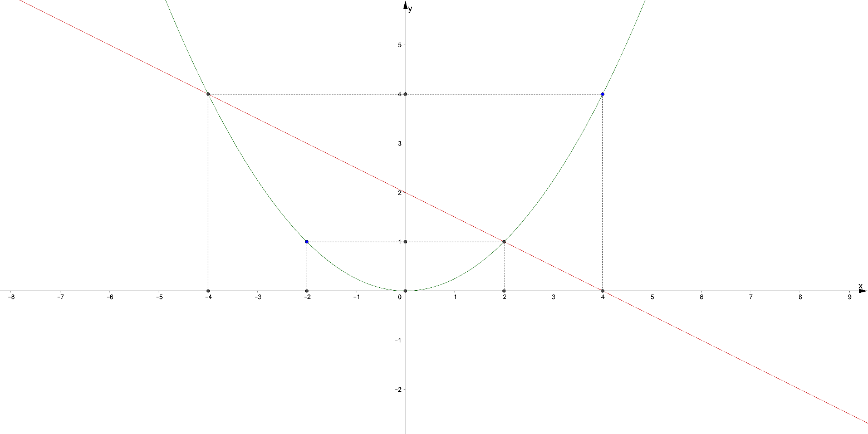

2. Tìm tọa độ giao điểm của  và  bằng phép toán.



Vậy tọa độ giao điểm là: ; .

1. (*1,5 điểm*) Cho phương trình  (1)

1. Định  để phương trình (1) có nghiệm.

2. Với  là hai nghiệm của phương trình (1). Tính  và  theo .

3. Định  để .

**Lời giải**.

1. Định  để phương trình (1) có nghiệm.



Để phương trình (1) có nghiệm



2. Tính  và  theo .

Áp dụng định lý Viet ta có: 

3. Định  để .

Ta có: 



Vậy  phương trình có hai nghiệm thỏa mãn yêu cầu đề bài.

1. (*1 điểm*) Với công nghệ tối tân hiện nay người ta chỉ cần ba vệ tinh ( với khoảng cách bằng nhau ) có thể truyền tín hiệu đến mọi nơi trên trái đất .Tính khoảng cách tối thiểu củ a ba vệ tinh đến trái đất . Biết rằng bán kính trái đất là 6400 km.

**Lời giải**.

Ta có hình vẽ sau



Ba vệ tinh  là đỉnh của tam giác đều và là ba tiếp tuyến.

Khi đó là khoảng cách tối thiểu từ vệ tinh tới trái đất

Xét  vuông tại có



Vậy mỗi vệ tinh phải cách trái đất một khoảng là 6400 (km)

1. (*1 điểm*) Bạn A ném một bóng lên không trung (như hình vẽ). Đường đi của quả bóng được biểu thị bởi phương trình:, trong đó  là thời gian (tính bằng giây) từ lúc quả bóng được ném đi, và  là độ cao (tính bằng mét (m)) của quả bóng so với mặt đất.

a) Hỏi độ cao của quả bóng so với mặt đất sau khi ném được 3 giây?

b) Hỏi sau bao lâu (từ lúc quả bóng được ném đi) thì độ cao của quả bóng sẽ cách mặt đất 2 m?

**Lời giải**.

a) Độ cao của quả bóng so với mặt đất sau khi ném được 3 giây?

Thế  vào phương trình: 

Vậy độ cao của quả bóng so với mặt đất sau khi ném được 3 giây là 12 mét.

b) Sau bao lâu (từ lúc quả bóng được ném đi) thì độ cao của quả bóng sẽ cách mặt đất 2 m?

Thế  vào phương trình: 

Vậy thời gian để quả bóng cách mặt đất 2 m là 5.7 giây.

1. (*1 điểm*) Bà Vy sở hữa 50% số vốn của công ty An Bình. Ông Phúc sở hữu 75% số vốn của công ty Gia Bảo. Nếu hai công ty An Bình và Gia Bảo hợp nhất với nhau thành công ty Gia Phát thì tổng số vốn của bà Vy và ông Phúc chiếm 60% số vốn của công ty Gia Phát. Nếu công ty Gia Bảo trả nợ cho công ty An Bình 200 tỷ thì hai công ty này hợp nhất thành công ty Gia Phát. Lúc này tổng số vốn của bà Vy và ông Phúc chiếm 55% số vốn của công ty Gia Phát. Tính số vốn của bà Vy và ông Phúc lúc đầu.

**Lời giải**.

Gọi số vốn của công ty An Bình là x (tỉ đồng)

số vốn của công ty Gia Bảo là y (tỉ đồng) (x, y>0)

Số vốn của Bà Vy: 50%x = 0,5x

Số vốn của ông Bình: 75%y=0,75y

Lúc đầu, tổng số vốn của bà Vy và ông Phúc chiếm 60% số vốn của công ty Gia Phát

(1)

Lúc sau, do công ty Gia Bảo trả nợ cho công ty An Bình 200 tỉ nên tổng số tiền của hai công ty không thay đổi. Nhưng do số vốn của ông Bình chiếm 75% số vốn của công ty Gia Bảo nên ông phải trả nợ 75% trên số tiền 200 tỉ do đó ông Bình còn lại là:

0,75y – 200.75% = 0,75y – 150

Khi đó, tổng số vốn của bà Vy và ông Phúc chiếm 55% số vốn của công ty Gia Phát nên

(2)

Từ (1) và (2) ta có hệ phương trình sau:

 

Vậy số vốn của bà Vy: 900 tỉ đồng và số vốn của ông Phúc 900 tỉ đồng

1. (*2 điểm*) Cho Δ ABC nhọn, AB < AC. Đường tròn (O) đường kính BC cắt AB , AC lần lượt tại F và E. Gọi H là giao điểm của BE và CF.

1. Tính và chứng minh tứ giác AEHF nội tiếp.

2. Đường cao FQ của tam giác BFC cắt BE ở I. Chứng minh AB là tiếp tuyến của đường tròn (EFI).

3. Gọi K là hình chiếu của E trên BC. Chứng minh BK < CQ.

**Lời giải**.

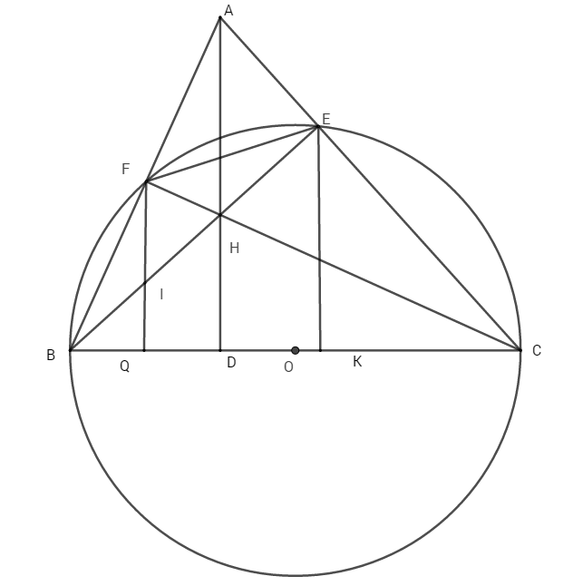

1. Tính và chứng minh tứ giác AEHF nội tiếp.

Ta có:  (góc nội tiếp chắn nửa đường tròn).

Tương tự ta có:  (góc nội tiếp chắn nửa đường tròn).

Ta có:



Tương tự: 



Do đó tứ giác  nội tiếp đường tròn (tổng 2 góc đối bằng )

2. Đường cao FQ của tam giác BFC cắt BE ở I. Chứng minh AB là tiếp tuyến của đường tròn (EFI).

Ta có:  (2 góc cùng chắn một cung)

Ta có:







Vậy  là tiếp tuyến của đường tròn .

3. Gọi K là hình chiếu của E trên BC. Chứng minh BK < CQ.

Ta có: (hình chiếu tương ứng)

Suy ra: (hình chiếu tương ứng)

Dễ thấy 



Mà  nên 

Áp dụng hệ thức lượng trong  với đường cao



Áp dụng hệ thức lượng trong  với đường cao 





Mà  nên 



(đpcm)

**TÊN FACEBOOK CÁC THÀNH VIÊN THAM GIA GIẢI ĐỀ**

CÂU 1+4: CHI DIEP

CÂU 2+6: PHONG LUU

CÂU 3+5: THANH SƠN NGUYỄN NGỌC

CÂU 7: ĐẶNG HỮU THÀNH